工业软件开发技术课程设计报告
设计题目：基于云的协同机械 CAD 系统设计与实现

姓 名：待填写
学 号：待填写
专 业：待填写
班 级：待填写
指导教师：待填写

完成日期：2026年06月22日

1 总体架构设计

1.1 课程设计目标与实现范围
本课程设计的目标不是构建完整工业级 CAD 平台，而是在本地环境中实现一个稳定可演示、功能闭环清晰、便于课程答辩说明的协同机械 CAD MVP。系统以“一个浏览器端 Project + 一个协同后端 + 一套本地数据文件”的思路展开，重点完成参数化建模、浏览器渲染显示、项目保存和多客户端协同设计。
在实现范围上，前端负责新建 Project、创建基础参数化实体、查看与编辑对象参数、进行视图旋转、拖动、缩放与拉伸操作以及参与协同编辑；后端负责保存项目和实体数据文件，并对同一项目下多个客户端的操作进行同步广播。老师模板中关于微服务、复杂格式转换、装配、FEA 和工业级几何内核的内容，均不作为本课程设计的必做实现。

1.2 系统总体架构
系统总体采用“前端浏览器建模与渲染 + 后端房间协同与持久化”的二层主架构。前端通过 React、Three.js 和 Zustand 负责界面与交互逻辑，后端通过 Express、WebSocket 和本地 JSON 文件负责项目状态维护、项目保存和多人协同。这样的设计既符合课程设计对演示稳定性的要求，也更容易解释系统职责分工。
- 前端浏览器端：负责 Project 创建、参数化实体建模、三维渲染与对象编辑。
- 后端协同服务：负责项目状态维护、在线用户管理、操作广播与版本快照。
- 本地数据层：负责保存项目文件和实体数据文件，为 Load 和 Restore 提供依据。

1.3 技术栈选型
层次 | 技术选型 | 技术选型作用
前端 UI 框架 | React + TypeScript | 构建组件化 CAD 交互界面
前端构建工具 | Vite | 提供快速开发与打包构建能力
3D 渲染引擎 | Three.js | 完成几何体渲染、相机与场景管理
前端状态管理 | Zustand | 管理对象状态、历史栈与协同状态
后端服务框架 | Node.js + Express | 提供 HTTP API 与服务入口
实时协同通信 | WebSocket + ws | 完成房间广播、在线用户与远端光标同步
数据持久化 | 本地 JSON 文件 | 保存房间模型状态与版本快照
几何内核扩展 | OpenCASCADE/Wasm（预留） | 作为后续工业级几何计算扩展方向

上述技术栈优先满足本地可运行、依赖少、调试方便和课程答辩易讲解四个要求。其中后端采用单体服务而不是微服务，是有意的工程取舍：当前规模下单服务结构更直观、更稳定，也更贴合课程版 MVP 的目标。

1.4 协同与数据流
用户在登录页输入用户名和 roomId 后，即可新建或进入一个 Project。前端先加载该 Project 最近一次保存状态，再通过 WebSocket 加入同名协同房间。之后用户每次新增实体、修改参数、保存项目或恢复版本，都会在前端本地更新，并由后端广播给其他客户端。
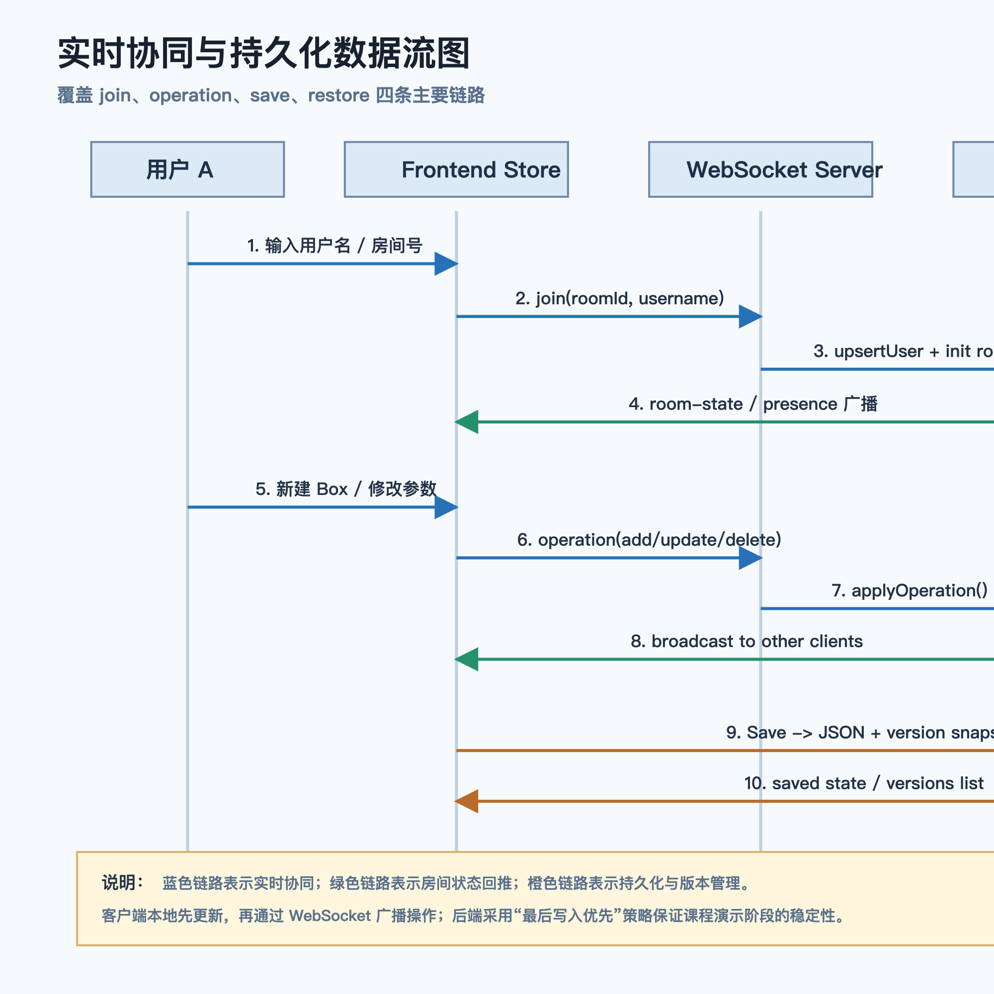
图 1-2 项目协同与持久化数据流图

2 前端系统设计

2.1 前端总体结构
前端主要由登录页、CAD 工作区、Three.js 视图层和 Zustand 状态层组成。登录页负责输入用户名和 roomId；工作区负责布局工具栏、特征树、属性面板和状态区；Three.js 视图层负责三维几何体渲染；状态层负责对象数据、Project 状态、历史记录和协同连接状态。
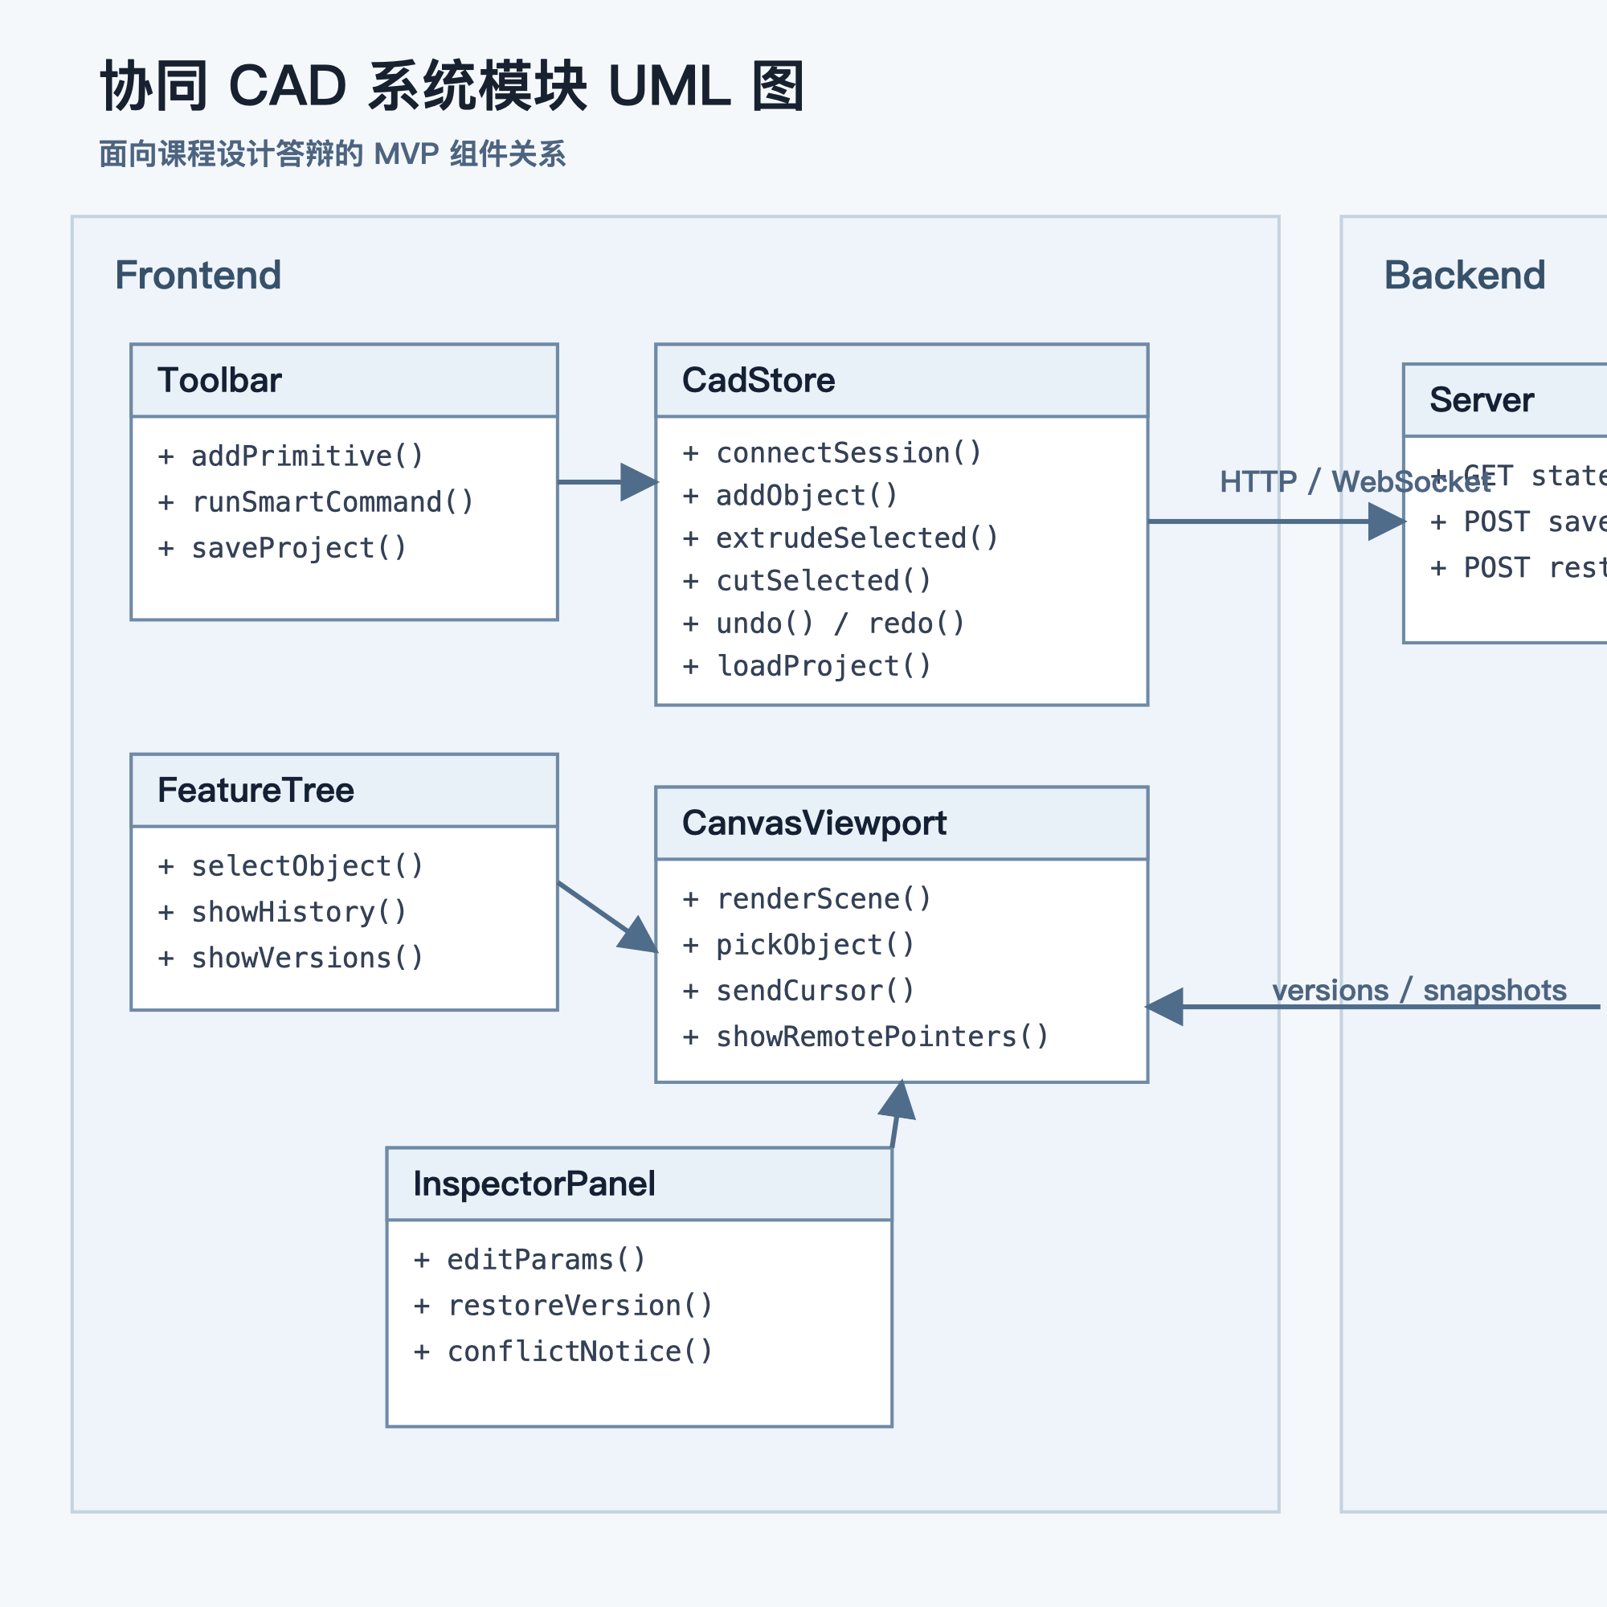
图 2-1 前后端核心模块关系 UML 图

2.2 Project 创建与 UI 布局
在前端 UI 中，用户通过输入用户名和 roomId 来新建或进入一个 Project。系统把 roomId 作为课程版 Project 的唯一标识，既简化了登录流程，也方便演示协同。进入工作区后，页面采用典型 CAD 布局：顶部是 Ribbon 风格工具栏，左侧是 Feature Tree，中间是 3D 视图，右侧是属性面板，下方显示 Project 编号、在线用户和连接状态。
- 登录页：通过用户名和 roomId 进入或创建 Project。
- 工具栏：提供 Box、Cylinder、Cone、Sphere、Sketch、Extrude、Cut、Save、Load、Undo、Redo、Move、Rotate、Scale 和 Smart Assist 入口。
- Feature Tree：显示建模历史与对象列表，支持选择当前编辑对象。
- 属性面板：支持修改尺寸、半径、高度、位置、旋转和缩放参数。
- 状态区：显示当前 Project、在线用户列表和连接状态。
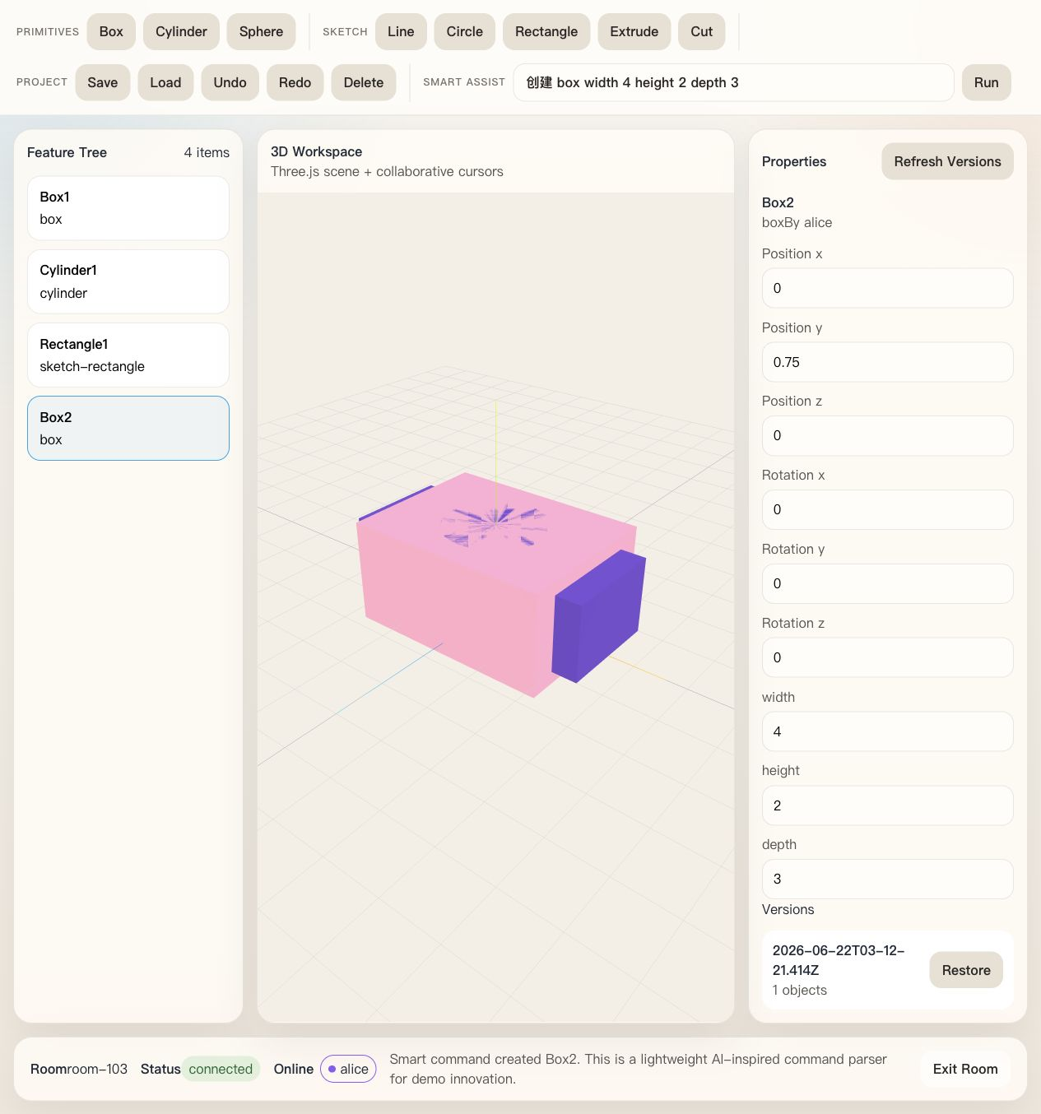
图 2-2 前端 CAD 主工作界面

2.3 参数化实体建模功能
当前课程版前端支持四类主要参数化实体：立方体（长、宽、高参数）、圆柱体（半径和高度参数）、圆锥体（底面半径、底面分段数和高度参数）以及球体（半径参数）。每个实体在创建时都会生成唯一 ID、类型、参数、创建者和创建时间，并自动加入当前 Project 的对象集合与特征树历史中。
其中，本系统核心演示对象可聚焦为立方体、圆锥体和球体，圆柱体作为额外保留的基础实体类型一起纳入统一参数化建模流程。这样的设计既覆盖了老师关注的参数化实体类型，也保持了前端实现的统一性和可维护性。

2.4 浏览器渲染显示与视图交互
三维视图基于 Three.js 实现，负责创建场景、相机、灯光、辅助网格与对象网格。系统通过 OrbitControls 支持模型视图旋转、缩放与视角浏览，同时通过 TransformControls 为当前选中实体提供 Move、Rotate、Scale 三种变换模式，从而实现更直观的浏览器内交互展示。
因此，当前前端的“旋转、拉伸、移动”能力主要体现为：一是视图层的旋转和缩放；二是 TransformControls 提供的实体拖动、旋转和缩放；三是草图到实体的拉伸生成；四是属性面板中的精确参数编辑。这样既与当前实现一致，也足以支持课程答辩演示。

2.5 草图、拉伸与对象编辑
系统支持 Line、Circle、Rectangle 三类草图对象，其中 Rectangle 和 Circle 可以作为 Extrude 的输入。前端会根据草图参数生成 THREE.Shape，再通过 THREE.ExtrudeGeometry 构造三维几何体，并把结果加入当前 Project。为了保证演示稳定性，Cut 操作采用了可视化标记的简化实现，不强行实现工业级布尔差集。
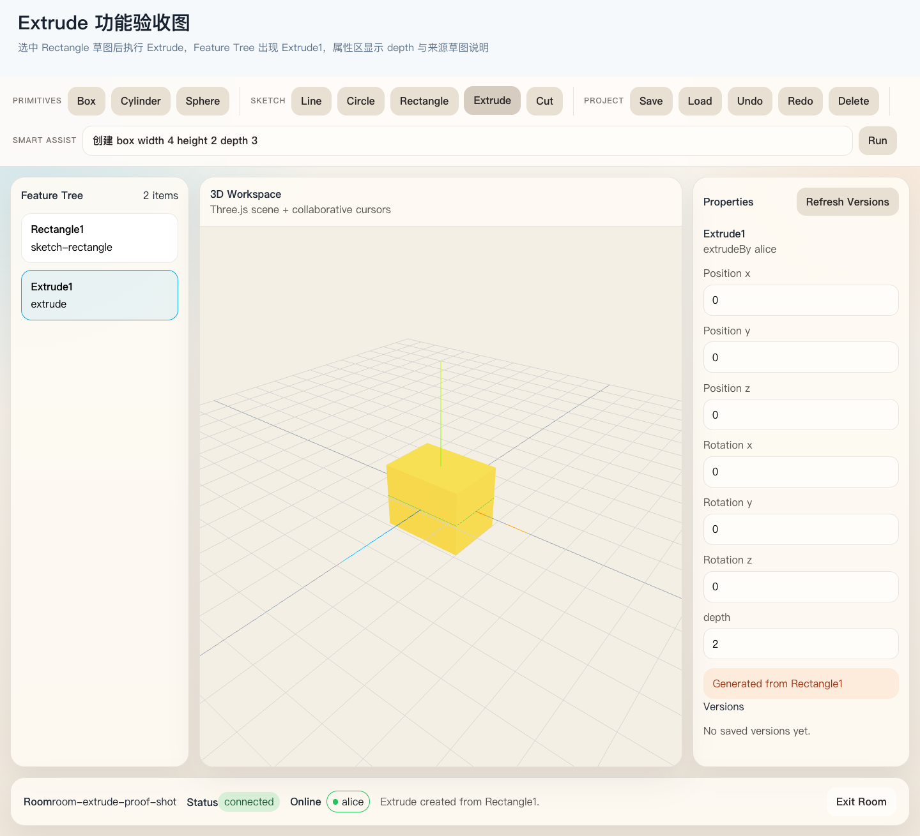
图 2-3 草图拉伸生成实体效果

2.6 前端协同状态管理
前端使用 Zustand 统一维护 Project 状态、对象集合、历史栈、在线用户列表、远端光标和连接状态。协同客户端负责与服务端建立 WebSocket 连接，发送 join-room、cursor 和 operation 消息，并接收远端 add、update、delete、replace-state 等广播。
考虑课程设计的交付复杂度，系统采用最后写入优先（Last Write Wins）的冲突处理策略。该策略虽然没有 CRDT 的细粒度冲突合并能力，但实现简单、演示直观，足以支撑当前双窗口同 Project 协同场景。

3 后端系统设计

3.1 后端总体结构
后端采用 Node.js + Express + ws 实现，不强行拆成微服务。对本课程设计而言，单体协同服务已经能够完整承担 Project 状态维护、数据保存和多客户端同步职责，也更便于在本地开发环境中快速启动与调试。
- HTTP API：提供 Project 加载、保存、版本列表和版本恢复接口。
- WebSocket Hub：处理客户端连接、Project 加入和消息分发。
- Room State Manager：维护当前 Project 的实体对象、在线用户与光标状态。
- Persistence 模块：负责读写 JSON 主文件与版本快照。

3.2 Project 与实体数据文件保存
后端把 roomId 对应为一个 Project，并将其当前状态保存到 backend/data/projects/{roomId}.json。每个实体对象都带有唯一 ID、类型、参数、创建者、创建时间和更新时间，因此后端保存的不只是一个界面快照，而是一份可恢复的 Project 数据文件。
用户每次点击 Save 时，后端都会额外在 backend/data/projects/{roomId}/versions/{timestamp}.json 下生成一个版本快照。这样既满足课程设计里“云上保存项目和新建实体数据文件”的要求，也为历史回溯和版本恢复提供了依据。
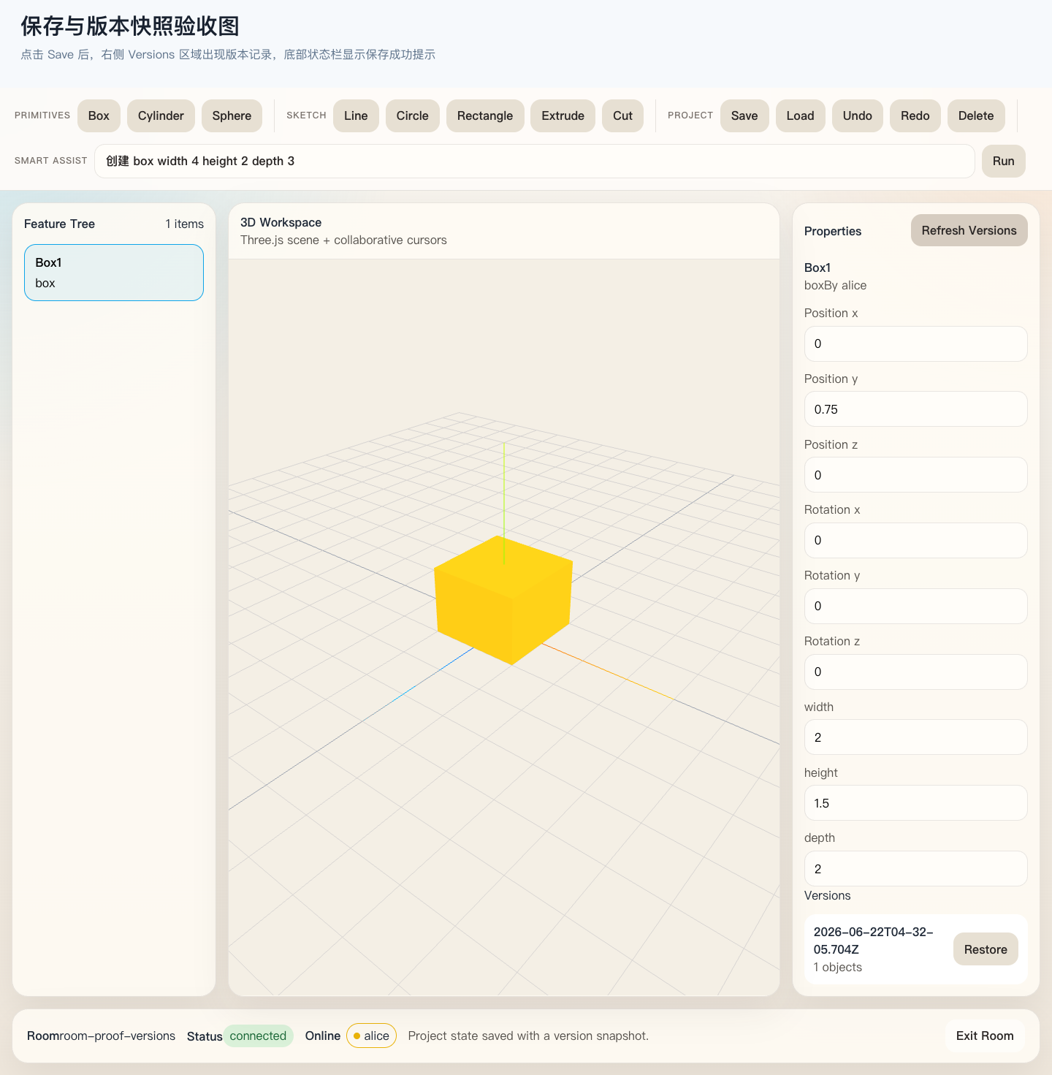
图 3-1 Save 与版本快照验证结果

3.3 多客户端协同设计
当多个客户端进入同一 Project 后，后端会把它们加入同一个 WebSocket 房间，并维护在线用户列表。某个客户端新增实体、修改参数或删除对象后，会以 operation 消息的形式广播给其他客户端，从而实现多客户端下的协同设计。
与此同时，后端还会同步 presence 和 cursor 状态，用于更新在线用户列表和远端光标显示。当前版本的冲突处理采用最后写入优先策略，适合课程版的演示环境。
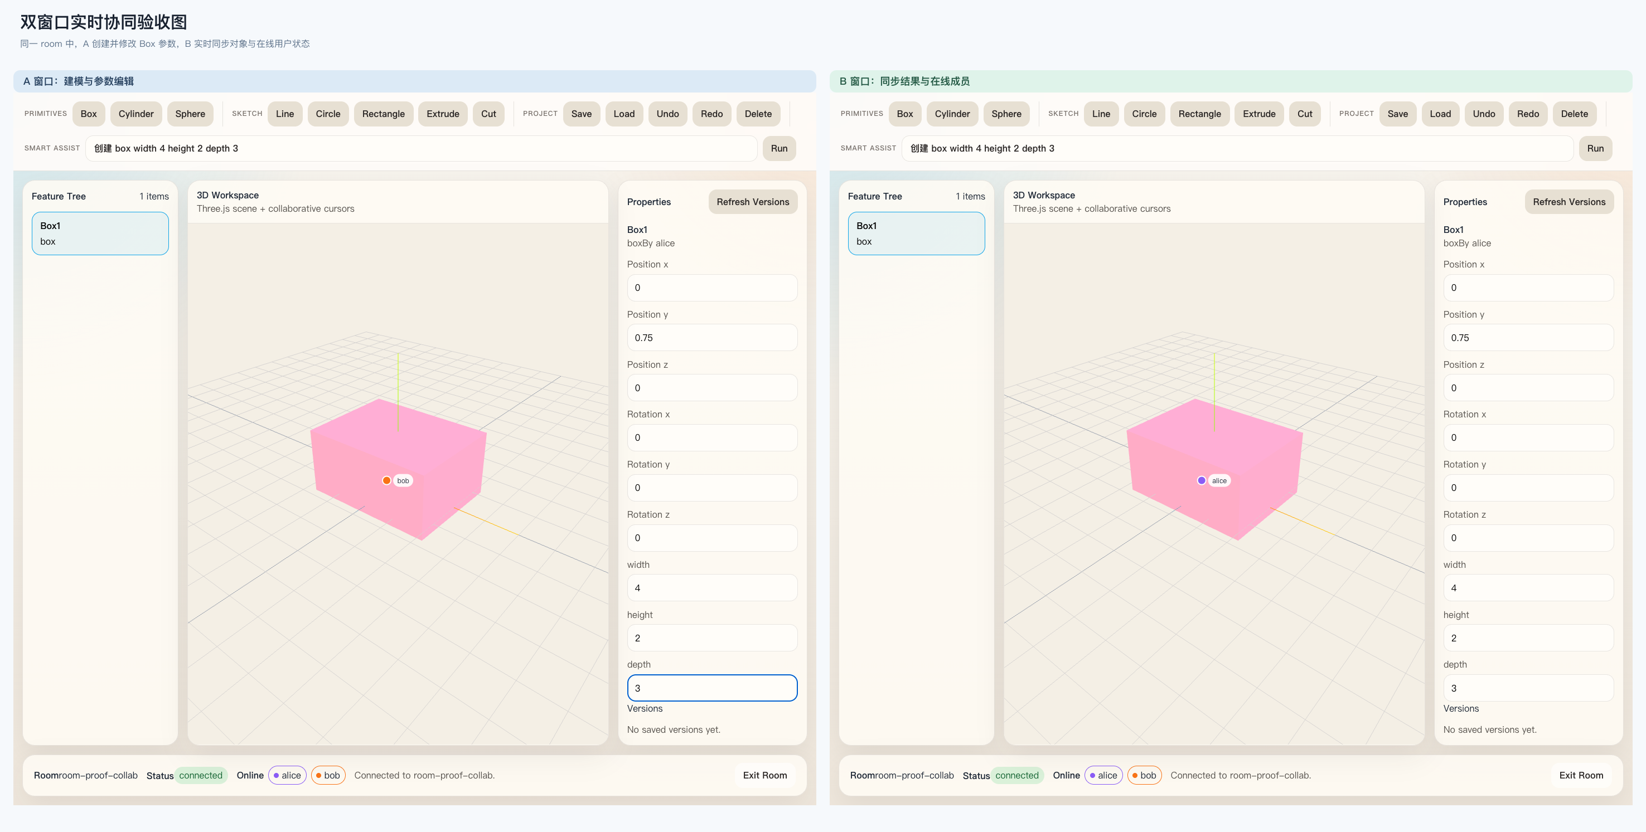
图 3-2 多客户端协同同步效果

3.4 保存、加载与版本恢复
后端除了保存当前 Project 状态外，还提供版本列表查询和版本恢复接口。前端可以主动请求最近一次保存状态，也可以获取历史版本列表并恢复某个版本。这使系统在课程答辩中不只是“能协同”，而是具备基本的工程管理闭环。

3.5 后端实现边界与扩展说明
老师模板中提到的微服务、数据库、缓存和格式转换 Worker 等内容，在本报告中不被当作硬性实现。当前课程版后端已经通过单体 Node.js 服务完成了项目保存和多客户端协同的核心目标。后续如需扩展，可再引入 PostgreSQL、Redis、对象存储或独立 Worker，但这些都属于系统演进方向，而不是本次课程设计的必做内容。

4 系统测试与成果演示

4.1 本地运行与功能验证
系统要求 Node.js 18 及以上环境。前端执行 npm install 和 npm run dev 后，可在 http://localhost:5173 启动；后端执行 npm install 和 npm run dev 后，可在 http://localhost:3001 启动，WebSocket 地址为 ws://localhost:3001/ws。整个系统不依赖 Docker，适合在 macOS 本地环境中直接运行和演示。

4.2 关键功能测试项
测试项 | 验证方式 | 结果
Project 创建 | 输入 roomId 后进入新 Project | 可创建或进入协同项目
参数化实体建模 | 创建 Box、Cylinder、Cone、Sphere | 对象可正常生成
浏览器渲染与交互 | 旋转视角、拖动实体、缩放实体并修改参数 | 显示与编辑正常
草图拉伸 | 对 Rectangle 或 Circle 执行 Extrude | 可生成 3D 实体
多客户端协同 | 双窗口进入同一 Project | 新增与修改实时同步
项目保存与版本快照 | 执行 Save 后检查后端文件 | 生成 JSON 主文件和版本文件
Undo / Redo | 本地历史回退与重做 | 基本可用

4.3 成果演示截图
从演示结果来看，系统已经能够稳定展示前端建模、浏览器渲染、多人协同和后端版本管理等核心能力。下面给出课程答辩中最关键的几组截图。

图 4-1 前端 CAD 主界面

图 4-2 双窗口同 Project 协同同步效果

图 4-3 草图拉伸效果
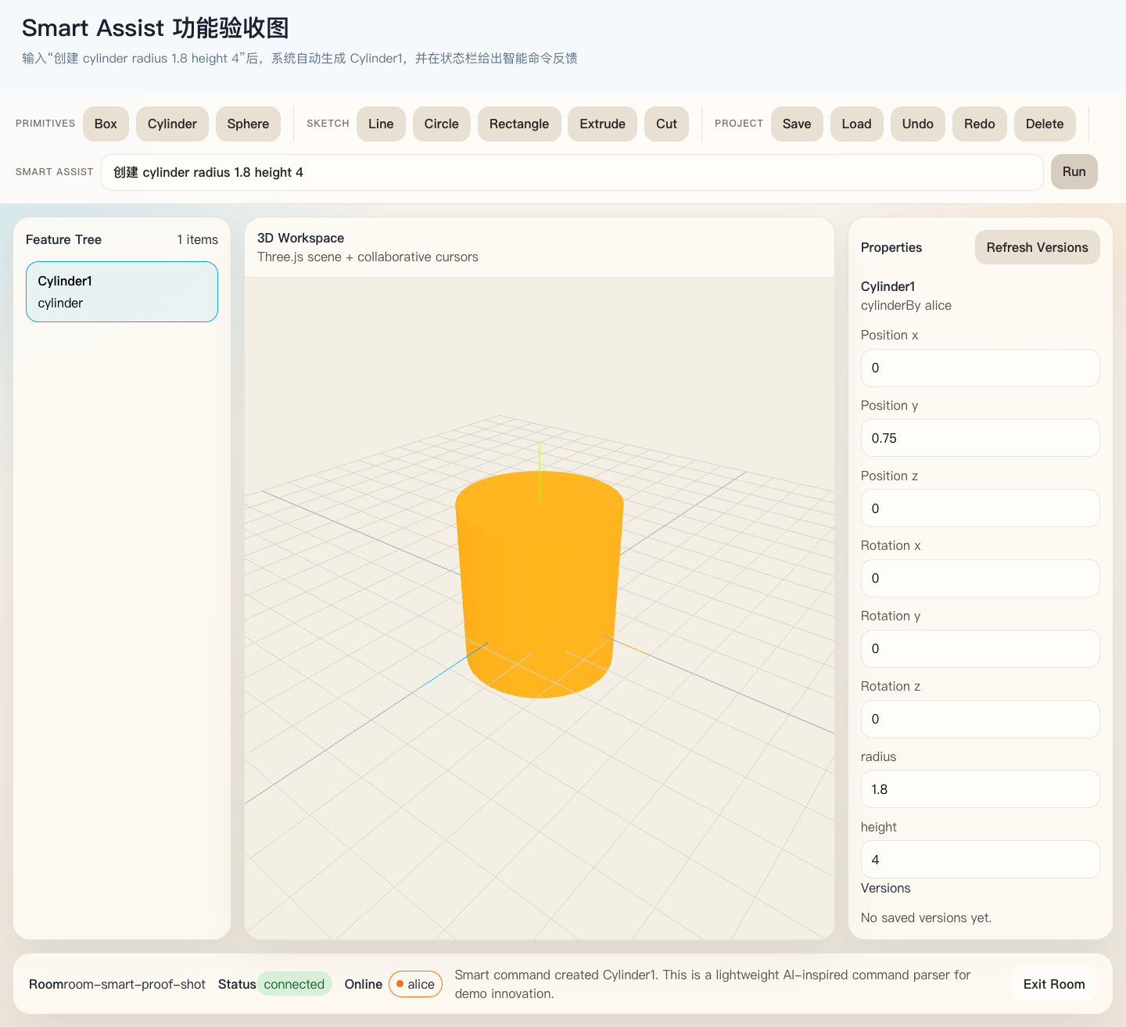
图 4-4 智能辅助建模入口

4.4 结果分析
综合验证结果可以看出，系统已经具备课程设计所要求的核心演示能力：前端能完成 Project 创建、参数化实体建模、浏览器渲染显示、实体拖动旋转缩放与草图拉伸；后端能完成项目文件保存、实体数据管理和多客户端协同同步。当前仍属于课程版 MVP 的部分主要有：Cut 为简化实现、未接入工业级几何内核、未做复杂格式导入导出、后端保持单体服务结构。

5 总结与展望

5.1 总结
本文按照“总体架构设计、前端设计、后端设计”三条主线，完成了一个基于云协同思想的机械 CAD MVP。系统在浏览器中实现了 Project 创建、基础参数化实体建模、三维渲染显示、实体拖动旋转缩放、草图拉伸和对象参数编辑，在后端实现了项目数据文件保存、版本快照和多客户端协同设计，达到了课程设计对稳定演示和清晰讲解的要求。

5.2 后续扩展
后续可以在三个方向继续扩展：第一，引入 OpenCASCADE/Wasm 增强工业级几何建模能力；第二，引入 PostgreSQL、Redis 和对象存储增强后端数据底座；第三，继续扩展参数化实体类型和更复杂的前端交互能力。在当前阶段，这些内容均作为扩展方向保留，不影响本课程设计成品的完整性。

6 项目交付成果清单
- 前端完整源代码：React + TypeScript + Vite + Three.js 项目。
- 后端完整源代码：Node.js + Express + ws 协同服务与本地 JSON 持久化实现。
- 项目文档：README、architecture、api、local-run、report-outline 等说明文档。
- 课程报告材料：LaTeX 版报告、Word 模板完成版报告、测试矩阵与最终验收说明。
- 系统截图与图示：架构图、UML 图、协同截图、版本管理截图、智能辅助截图。
- 演示数据与版本快照：backend/data/projects 下的房间状态与历史版本文件。

参考文献
1. React Documentation. https://react.dev/.
2. Three.js Documentation. https://threejs.org/docs/.
3. Node.js Documentation. https://nodejs.org/docs/latest/api/.
4. Fette I, Melnikov A. The WebSocket Protocol: RFC 6455[S]. IETF, 2011.
5. Open CASCADE Technology Documentation. https://dev.opencascade.org/doc/overview/html/.

